الفصل |  | خامس | المادة | لغتي الجميلة | الصف
عدد الحصص |  |  | عنوان الوحدة | البيئة من حولنا
التاريخ |  | / /1439 | المكون | المدخل
رقم الوحدة |  | الوحدة الثانية | العنوان | نص الفهم القرائي (لماذا؟)
الأهداف | 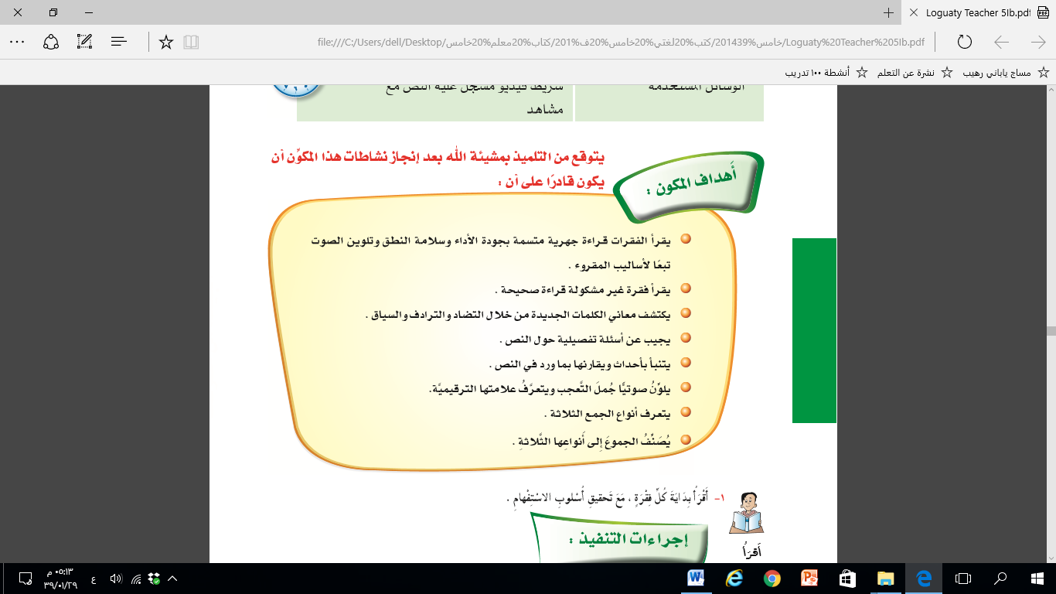
التهيئة | استراتيجيات التدريس الحديثة | الوسائل التعليمية | أساليب التقويم وأدواته
- نشاط رقم  - حدث واقعي قصة  - طرح مشكلة  - قراءة نص من مرجع  - عرض صور  - مشاهدة فيلم تعليمي  - مدخل تاريخي  - أخرى: | - الحوار والمناقشة المراسل المتنقل  - حل المشكلات العصف الذهني  - المساجلة الحلقية أعط واحدة وخذ واحدة  - الاستكشاف التكعيبات  - جدول التعلم البطاقات المروحية  - فكر , زاوج شارك اللوحات  - اكشف أوراقك ارسل سؤالا  - المفاهيم الكرتونية قل شيئا  - من أنا السبب والنتيجة  - الكرسي الساخن تدوين الملاحظات  - تمثيل الأدوار ضع المفاهيم  - وجه القصة استمع اقرأ ناقش  - ورقة الدقيقة الواحدة قائمة- مجموعة- علامة  - قل ما أرسمه معنى الكلمة  - الخرائط الذهنية التصور الذهني  - التعلم باللعب المخيلة الموجهه  - الرؤوس المرقمة الملاحظة والكتابة الحلقية  - من أنا تبادل البطاقات  - أعواد المثلجات داخل وخارج الدائرة  - اخفض يدك جيكسو  - أسئلة البطاقات  - أوجد الخطأ | - كتاب الطالبة / كتاب النشاط  - أجهزة العرض  - شفافيات  - جهاز تسجيل  - مراجع، صحف  - مجسمات  - عينات  - لوحات ورسومات  - فيلم تعليمي  - أخرى : | - التقويم المعتمد على الأداء  - التواصل  - الملاحظة  - سلم التقدير  - قائمة الشطب  - الأسئلة والأجوبة.  - أخرى :
الواجب | كتاب النشاط ص إنجاز ص 94

